这是 OpenStack 实施经验分享系列的第 11 篇。

本节教大家更新 OpenStack 组件的方法。请注意，是更新（Update）而不是升级（Upgrade）。更新是给组件打补丁，版本不变；而升级是刷新版本，比如从 kilo 升级到 liberty。

**更新真的有必要吗？**

对于已经部署好的 OpenStack，我们有更新某个组件的需求吗？ 答案是：有！

OpenStack 是软件，是软件就会有 bug。 OpenStack 包含了很多组件，结构很松散，每个组件可以单独更新，只要保证各个组件都属于同一个大版本（比如 kilo, liberty）就不会有问题。

当我们遇到了 bug，如果社区已经有 fix，只需要更新包含该 fix 的组件就可以了，其他组件保持不变。

下面以 nova 组件为例演示如何更新。 假设目前部署的 OpenStack 是 kilo，现在发现了一个 bug，需要升级，最简单的办法是升级到 nova 在 kilo 里的最新版本，步骤如下：

1. 从 github clone nova。
2. 切换到 kilo 的最新版本。
3. 安装 nova python 源码。
4. 重启所有 nova-* 服务。

**从 github clone nova**

OpenStack 的所以代码都是在 github 上维护的，每个模块有自己的 repository. nova 的 repository 在 <https://github.com/openstack/nova>

点击 “Branches”，可以看到 nova 最近的几个版本。

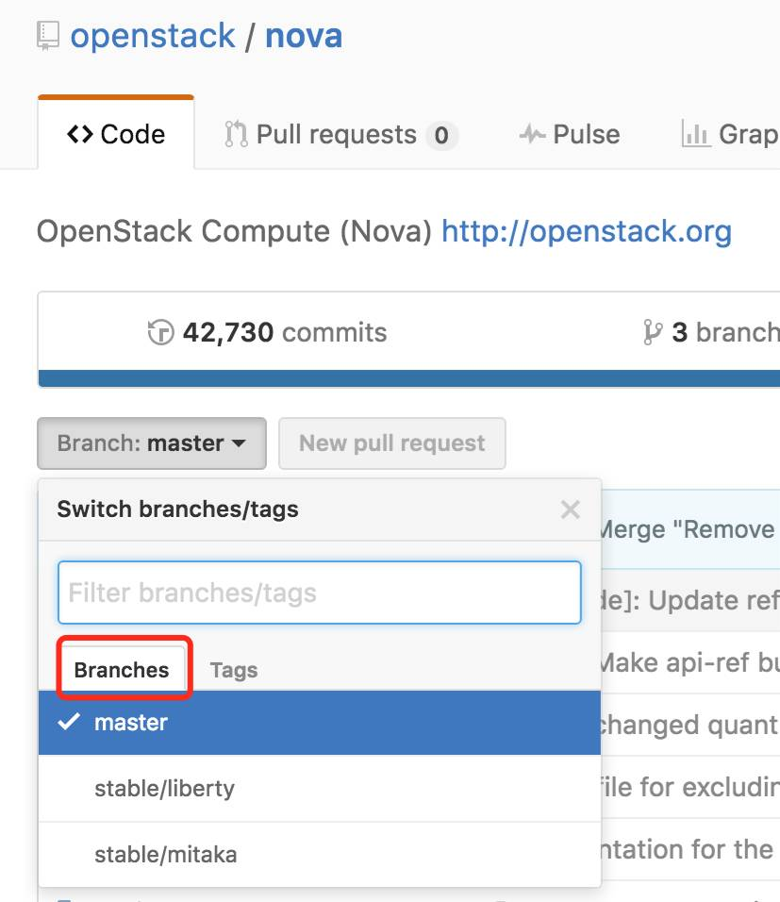

咦，怎么没有 kilo？ 别着急，点击 “Tags”。

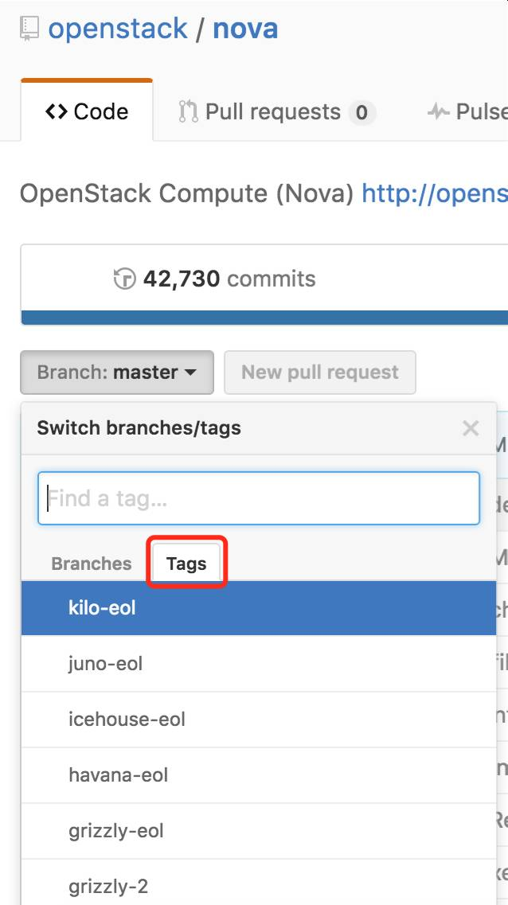

这里有 kilo-eol，"eol" 表示 “end of life”，意味着 nova 对于 kilo 不在更新了，是 kilo 的最终版本。如果要更新 kilo 上的 nova，用这个版本就行了。

通过 git clone 命令下载 nova，下载链接如下：

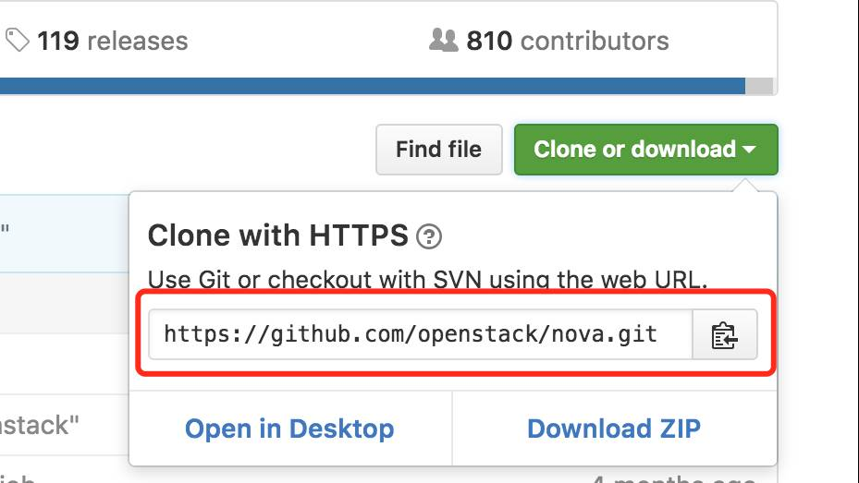

运行命令:

git clone https://github.com/openstack/nova.git

**切换到 kilo 的最新版本**

下载完成后，查看当前的 branch 为 master：

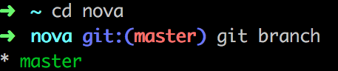

切换到 kilo-eol：

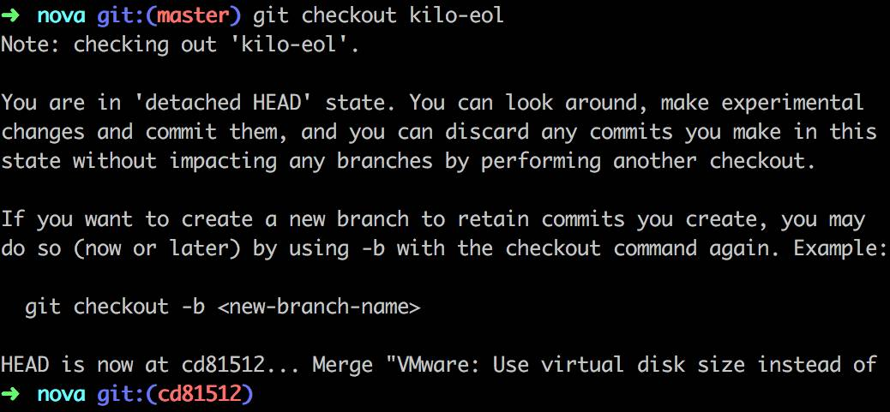

确认目前已经是 kilo-eol 了：

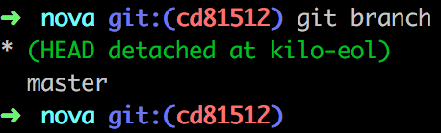

**安装 nova python 源码**

OpenStack 用 python 开发，更新版本很简单，只需要通过 pip 命令安装新版本的源代码就行了，没有编译等步骤。

在 nova 目录下执行如下命令:

pip install .

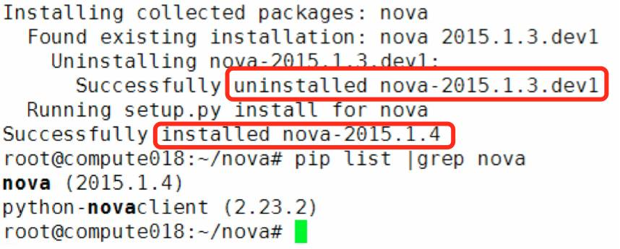

nova 已经从 nova-2015.1.3.dev1 更新到 nova-2015.1.4 了。

**重启所有 nova-* 服务**

所有运行了 nova-* 服务的节点（控制节点和计算节点）都需要更新源代码并重启服务，最简单的方法是重启整个节点。

至此，nova 组件更新完成。下节我们将再分享一个 troubleshooting 的案例。